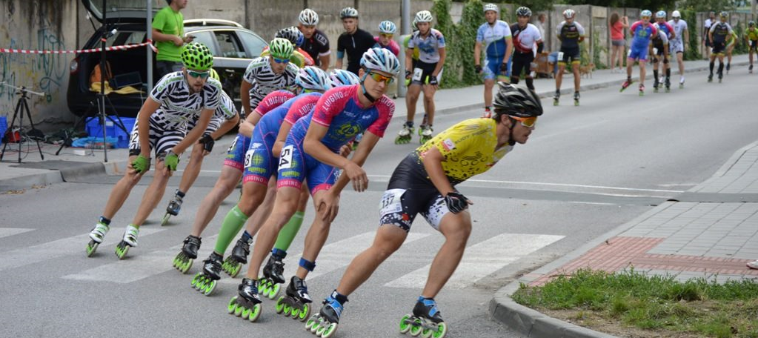

SLOVENSKÝ INLINE POHÁR
MORAVSKO-SLOVENSKÁ TOUR 2017: Napajedla – Otrokovice – Šaľa - Opava
19.08.2017

Pretek pod záštitou Slovenského rýchlokorčuliarskeho zväzu, primátora mesta p. Mgr. Jozefa Belického, Šalského In-line klubu Stepné kozy Slovenského rýchlokorčuliarskeho zväzu a Moravsko-Slovenskej Inline TOUR 2017
Hlavní funkcionári:
Riaditeľ pretekov: Ing. Marián Miškovič
Športovo - technický riaditeľ: Ing. Marián Belák
Hlavný rozhodca: Ing. Marián Belák
Štartér: Ing. Marián Belák
Traťový komisár: Ing. Marián Belák
Prihlásenie:
Prihlásenie online prostredníctvom portálu www.salainline.sk, alebo priamo pred pretekom v priestoroch prezentácie. Prosíme však zúčastnených o prihlásenie sa vopred.
PREZENTÁCIA: Registrácia pretekárov, výdaj štartovného čísla prebehne v priestore Amfiteátra na Školskej ulici dňa 19.08.2017. Prezentácia sa uzatvára 1 hodinu pred začiatkom jednotlivej kategórie.
DISCIPLÍNY:
- Deti do 8 rokov vrátane - 1 okruh dĺžka 1100 m
- Deti od 9 rokov a staršie do 13 rokov - 2 okruhy dĺžka 2200 m
- HOBBY pretek - 6 okruhov dĺžka 7700 m
Preteku sa môžu zúčastniť pretekári s kolieskami veľkosti maximálne 91 mm
- SPEED pretek ženy - 16 okruhov dĺžka 17600 m
- SPEED pretek muži - 16 okruhov dĺžka 17600 m

ČASOVÝ PROGRAM:
od 10:45 – prezentácia pretekárov
12:45 – 13:30 hod voľný pohyb na okruhu preteku
13:30 - hod štart detí pretek na jedno kolo
13:45 - hod štart detí pretek na 2 kolá
14:30 hod štart HOBBY preteku na 7 kôl
15:30 hod štart Speed kategórie na 16 kôl ženy
16:30 hod štart Speed kategórie na 16 kôl muži
17:45 hod sumarizácia výsledkov
18:00-18:15 vyhlasovanie výsledkov v priestoroch prezentácie

TRAŤ:
1 okruh má 1100 m. Viď priložená mapka. Preteky sa konajú po uzatvorených komunikáciách. Pretekári štartujú na vlastné nebezpečie a sú povinní dodržiavať pravidlá cestnej premávky (v zmysle Zákona č. 8/2009 Z. z. a vyhlášky MV SR č. 9/2009) a riadiť sa pokynmi usporiadateľov a príslušníkov polície.
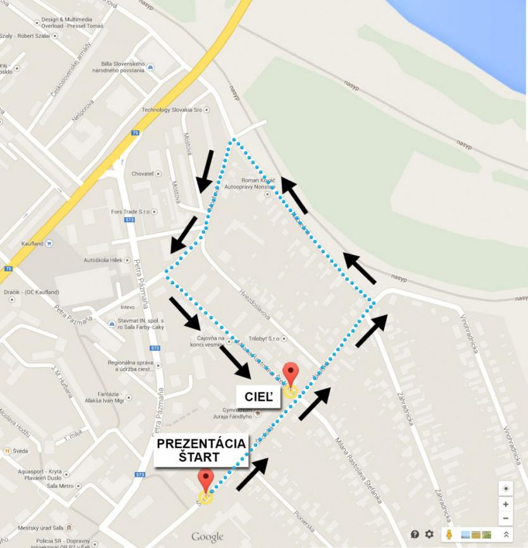

ŠTART / CIEĽ
ŠTART – na Školskej ulici blízko Amfiteátra – vyznačený na mapke
CIEĽ - na Ulici Milana Rastislava Štefánika – vyzančený na mapke
Popis trate:
Ul. Mostová – ul. Nábrežná – Ul. Školská – ul. M.R.Štefánika
TOALETY:
V priestoroch amfiteátra
ŠTARTOVÉ ČÍSLA:
Štartové číslo si korčuliar umiestni na pravom stehne. Akákoľvek úprava a zásah do štartového čísla pred a počas pretekov je zakázaná. Pretekár, ktorý poruší toto pravidlo sa vystavuje nebezpečenstvu diskvalifikácie.
Kategorie pretekárov:
Deti, do 8 rokov
Deti, od 9-13 rokov
Hobby muži a ženy “hodnotený budú 3 najlepší z celej kat. mužov a žien”
Obmedzenie sa týka iba veľkosťou koliesok do 91 mm
Speed Juniori
Speed Masters 30 1985 – 1976
Speed Masters 40 1975 – 1966
Speed Masters 50 1965 – 1956
Speed Masters 60+ 1955 a starší
Open hlavný pretek na 16 okruhov neobmedzene
ŠTARTOVNÉ:
Deti do 8 rokov - 1,0 EUR
Deti od 9 – 13 rokov – 2,0 EUR
Hobby pretek - 5,0 EUR
Speed pretek - 7,0 EUR

ÚHRADA: Pretekárom registrovaným v SRZ zväz uhrádza náklady na cestovné ( počet pretekárov x km x 0,06 za km ). Ostatní pretekári štartujú na vlastné, resp. na náklady vysielajúcej organizácie.

CENY pre víťazov:
Na prvných troch pretekárov v absolutnom poradí speed kategorie čakajú tieto odmeny:
TROFEJ Pretekára z nerezovej ocele, vecné ceny +
Muži Ženy
1 30 EUR 30 EUR
2 20 EUR 20 EUR
3 10 EUR 10 EUR
Kategórie Speed Master 30, 40, 50, 60 – 1.miesto v každej kategórii dostane TROFEJ Pretekára z nerezovej ocele, další pretekári , medaela

Hobby - vyhlasujú sa vždy traja najlepší pretekári, ktorí dostanú: 1. Miesto TROFEJ Pretekára z nerezovej ocele+ vecná cena, 2-3 miesto vecné ceny a diplom. Muži a ženy sa hodnotia zvlášť.
JUNIORI: vyhlasujú sa vždy traja najlepší pretekári, ktorí dostanú: 1. Miesto TROFEJ Pretekára z nerezovej ocele+ vecná cena, 2-3 miesto medaela.

Deti - vyhlasujú sa vždy traja najlepší pretekári, ktorí dostanú vecné ceny, medailu a diplom. Chlapci a dievčatá sa hodnotia zvlášť.

MERANIE ČASOV: Bude chipová registrácia a meranie bude prebiehať elektronickou chipovou formou spoločnosti APACHI.

LEKÁRSKA POMOC:
Organizátorom je zabezpečená počas celého preteku.

BEZPEČNOSŤ:

Pretek sa koná pri uzatvorenej premávke! Trať je zabezpečená dopravnými zábranami, značkami, policajnými hliadkami a dobrovolníkmi
Každý pretekár musí mať počaš preteku prilbu. Použitie chráničov rúk, kolien, je dobrovoľné.

POISTENIE:

Všetci účastníci sú povinní zabezpečiť si individuálne zdravotné poistenie. Organizátor nepreberá zodpovednosť za škody na majetku alebo na zdraví súvisiace s cestou, pobytom a s účasťou pretekárov na podujatí. Každý účastník štartuje na vlastnú zodpovednosť.

INFORMÁCIE:
Marián Miškovič, č. tel. 0908747415, , e-mail: info@luigino.sk

